|  |  |  |  |
| --- | --- | --- | --- |
| |  |  | | --- | --- | | АДМИНИСТРАЦИЯ  ГОРОДА УЛЬЯНОВСКА  **Управление**  **административно-технического контроля**  **СЛУЖЕБНАЯ ЗАПИСКА**  **____________ № ___________** | **Первому заместителю**  **Главы города Ульяновска**  **Митрофановой И.Б.** | |  |

[МЕСТО ДЛЯ ШТАМПА]

**Уважаемая Инна Борисовна!**

В соответствии с Постановлением администрации города Ульяновска от 31.03.2016 №1044 «Об утверждении Положения о демонтаже самовольно установленных объектов движимого имущества на территории муниципального образования «город Ульяновск», уполномоченный орган обеспечивает размещение на официальном сайте администрации города Ульяновска в информационно-телекоммуникационной сети «Интернет», опубликование в газете «Ульяновск сегодня» информационных сообщений о необходимости добровольного демонтажа выявленного самовольного объекта.

В связи с этим прошу Вас дать поручение Управлению информатизации и защиты информации администрации города Ульяновска разместить на официальном сайте администрации города Ульяновска сообщение о необходимости добровольного демонтажа собственнику самовольно установленного объекта движимого имущества, расположенного по адресу: г.Ульяновск, ул. Толбухина, вблизи дома № 51/47 с указанием даты размещения указанной информации на официальном сайте администрации города Ульяновска в информационно-телекоммуникационной сети «Интернет».

Приложение: на 1 л. в 1 экз.

|  |  |
| --- | --- |
| Начальник управления административно-технического контроля администрации города Ульяновска | Е.В. Агеева |

[МЕСТО ДЛЯ ПОДПИСИ]

**ИНФОРМАЦИОННОЕ СООБЩЕНИЕ О НЕОБХОДИМОСТИ ДОБРОВОЛЬНОГО ДЕМОНТАЖА ВЫЯВЛЕННОГО САМОВОЛЬНО УСТАНОВЛЕННОГО ОБЪЕКТА ДВИЖИМОГО ИМУЩЕСТВА**

"31" марта 2025 года г. Ульяновск

Выдано: Управлением административно-технического контроля администрации города Ульяновска, г. Ульяновск, ул. Спасская, д. 4, тел: 8 (8422) 583604____________________

Собственник: Неизвестен________________________________________________________

(данные лица, самовольно установившего нестационарный объект: Ф.И.О. - для гражданина; наименование, адрес - для юридического лица)

в отношении самовольно установленного объекта движимого имущества со следующими

характеристиками: металлические столбики и металлические цепочки _________________

расположенный по адресу: г. Ульяновск, ул. Толбухина, вблизи дома № 51/47___________

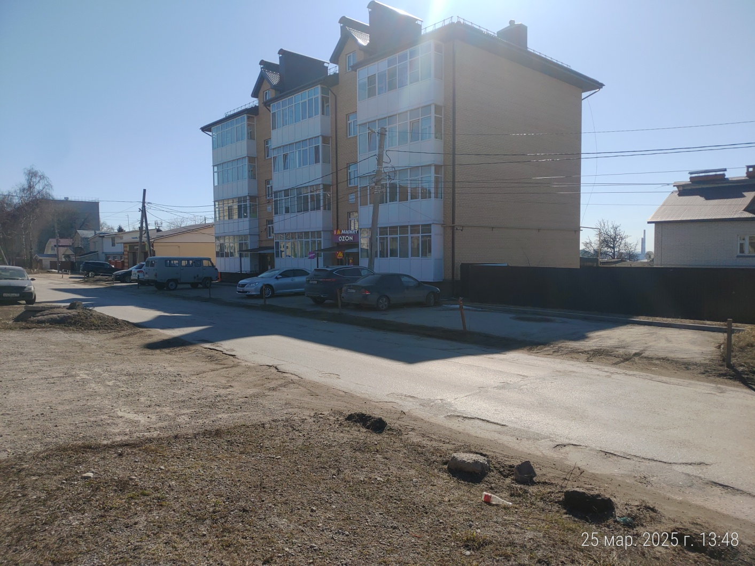

В течение 10 (десяти) рабочих дней после опубликования информационного сообщения в газете «Ульяновск сегодня» необходимо за счёт собственных сил и средств демонтировать самовольно установленный объект движимого имущества и восстановить благоустройство территории на которой был установлен объект в соответствии с требованиями Правил благоустройства территорий поселений (городских округов) Ульяновской области.

В случае непринятия мер в указанный срок, в соответствии с законодательством объект будет демонтирован и вывезен в принудительном порядке. Информационное сообщение будет размещено на сайте администрации города Ульяновска и в газете «Ульяновск сегодня»